
2014-3
主编：生物组

一月纵览
1、高二小高考复习紧密进行中，生物组5位任课老师奋战在第一线，坚持轻伤不下火线
2、高三大市一模有序复习，成绩匹配，课堂效率高。
3、生物竞赛初赛报名工作，顺利开展
4、薛志娟、高大玉两位老师参加一模解题竞赛，成绩优异
5、崔妍老师喜得贵子
6.王明华名师工作室在我校举行活动

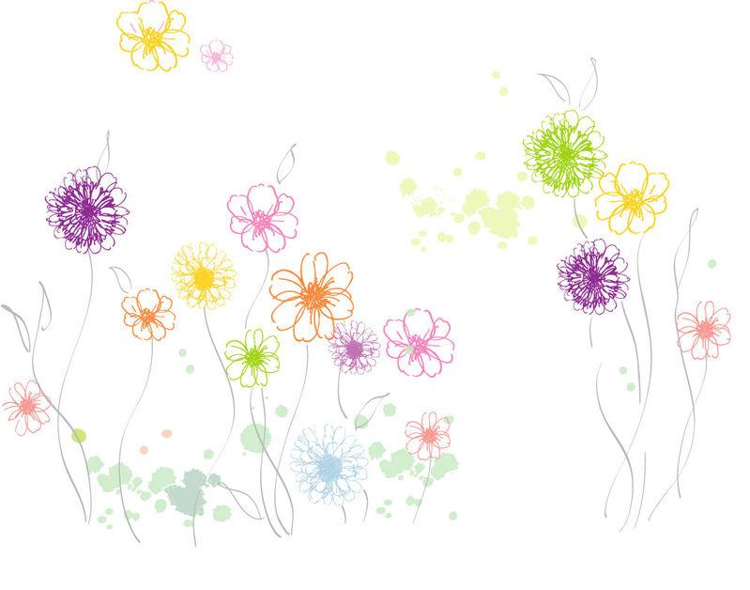

小高考结束，我们重新出发

我们的小高考已经结束，无论成败，我们都已向过去的自己告别了，我们面对的是明天灿烂的曙光，重新起航，扬帆踏浪，我们会为了未来伟大的事业而努力奋斗。不辜负每一个人的期望，不欺骗每一个人的善良。3月15-16日的情景仍历历在目，在休息室的全神贯注，在进考场前的相互鼓励，在考场上的一丝不苟，小高考如同一个里程碑，记录着我们的成长，相信天道酬勤，我们都可以迎来令人满意的结果。
小高考已经过去，眼下最重要的，是调整心态，整理背囊，重新出发，面对大五门，我们是否能拥有面对小四门般的热情？是否能有足够的紧迫感和必胜的信心？还是觉得时间尚早，以后再努力不迟？ 人生的道路还很长，你是否做好准备，迎接未知的阳光还是风雨。

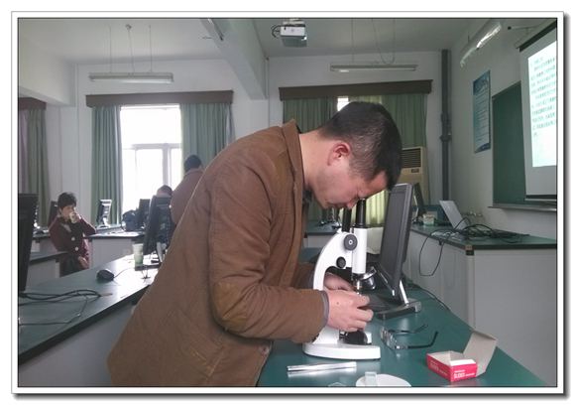
3月31日下午，常州市高中理科优秀实验教学设计现场展示活动在我校实验室举行。在市教育基本建设与装备管理中心吴靖副主任和冯建飞老师的带领下，来自市区、金坛、溧阳、武进的十余所高中的三十余件作品参与了本次的展评。
此项评选活动由市教育科学研究院与市教育基本建设与装备管理中心联合组织。自去年11月份启动以来，经过网上注册、报名、作品上传，辖市、区初评，市级复评环节，进入现场评比阶段。在活动现场，老师们带来了独具匠心的教学设计和实验仪器，依次在评委们面前阐述了实验教学的设计思路，并且现场操作，展示了创新改进后的实验效果。现场学术氛围浓厚，智慧碰撞，成果共享。我校徐斌老师的《简谐运动的表达式的探究》、卜方老师的《电感电容对交变电流的影响》、崔妍老师的《探究肝脏中过氧化氢酶的最适pH》参与了本次展评，获得了评委们的认可和好评。
4月1日下午，我校在行政楼二楼会议室召开教研组长会议。教研处房宏主任主持会议，高俭副校长、李万龙副校长以及全体正副教研组长参加会议。

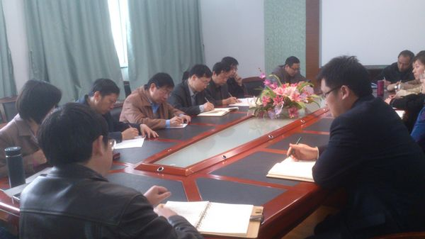

会上，房宏主任通报了开学以来教研情况，然后就青年教师基本功竞赛、课堂教学、教研常规工作作了具体部署。李万龙副校长针对我校教研组主动发展现状，比照省市相关学校的教研组活动，提醒各教研组长要有危机意识，接着就微视频、课题研究、翻转课堂以及教学研究等发表了自己的看法，通报了相应的获奖情况。高俭副校长要求各教研组关注青年教师三个基本能力：解读课标教材的能力、驾驭课堂的能力和引导学生自主学习的能力。在实践中，认真落实教学的基本环节。
本次会议认真分析了我校教学教研中存在的问题，也为下阶段我校教学教研指明了方向。教研处要求每个教研组认清形势，统一认识，结合各组实际情况认真落实本次会议的精神。

